**Operációs rendszerek BSc**

**3.gyak.**

**2021. 02. 24.**

Készítette:

Bakos Kristóf István Bsc

Mérnökinformatika

IRF1JB

1. Feladat

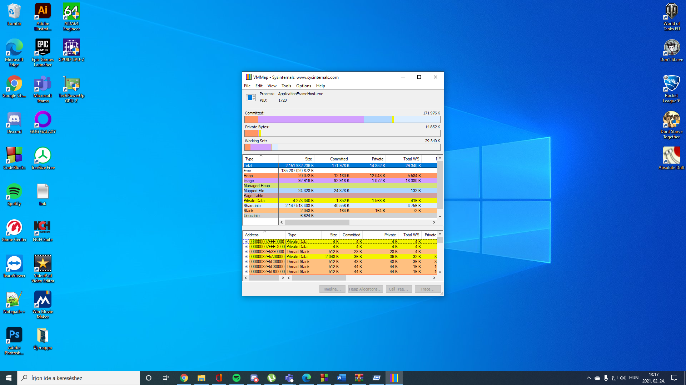

2. Feladat

Disk2vhd: Túl kevés helyre hivatkozva nem fut le a program.

logonSessions: Nem Mutat futtatás után semmit a program.

ProcessExplorer: 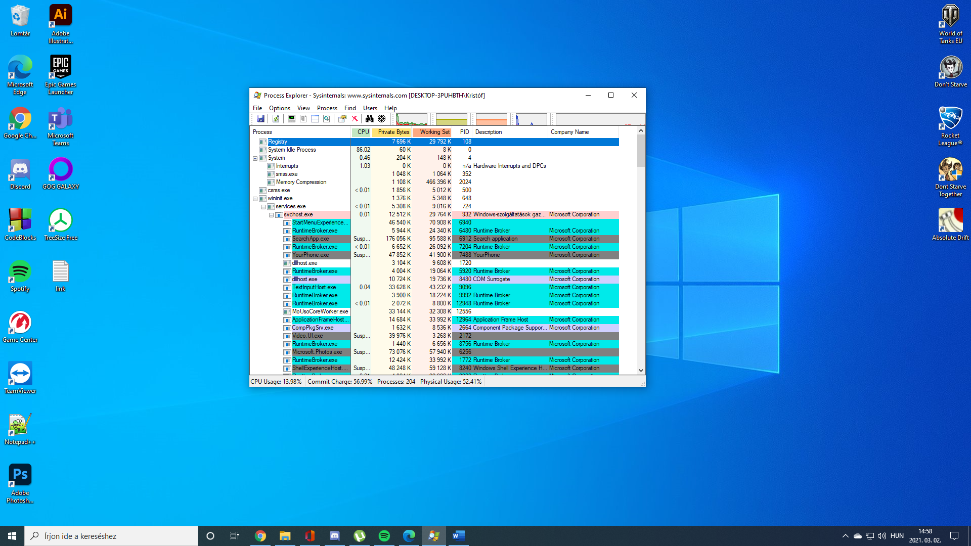

A háttérben futó processzeket lehet vele megfigyelni és megvizsgálni

TCPView: 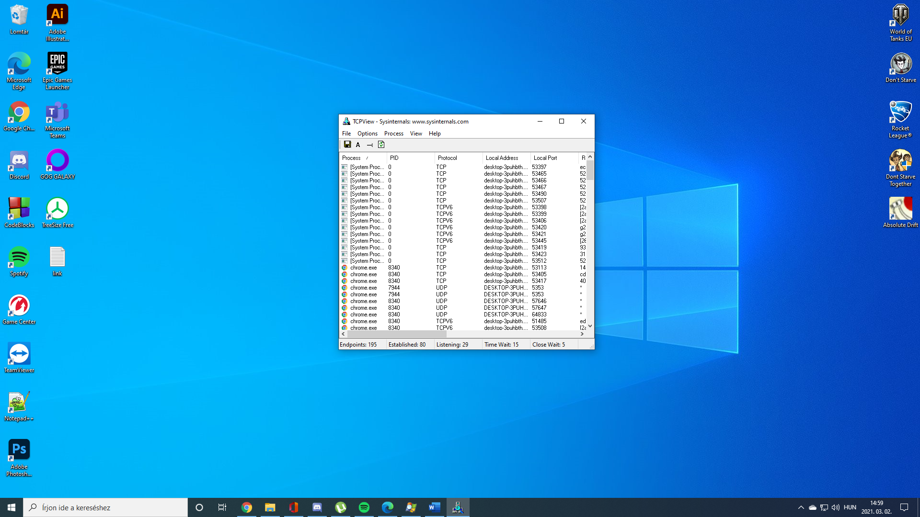

A rendszerben lévő TCP és a UDP végpontokat mutatja és hogy ezek mely portokat foglalják el

RamMap :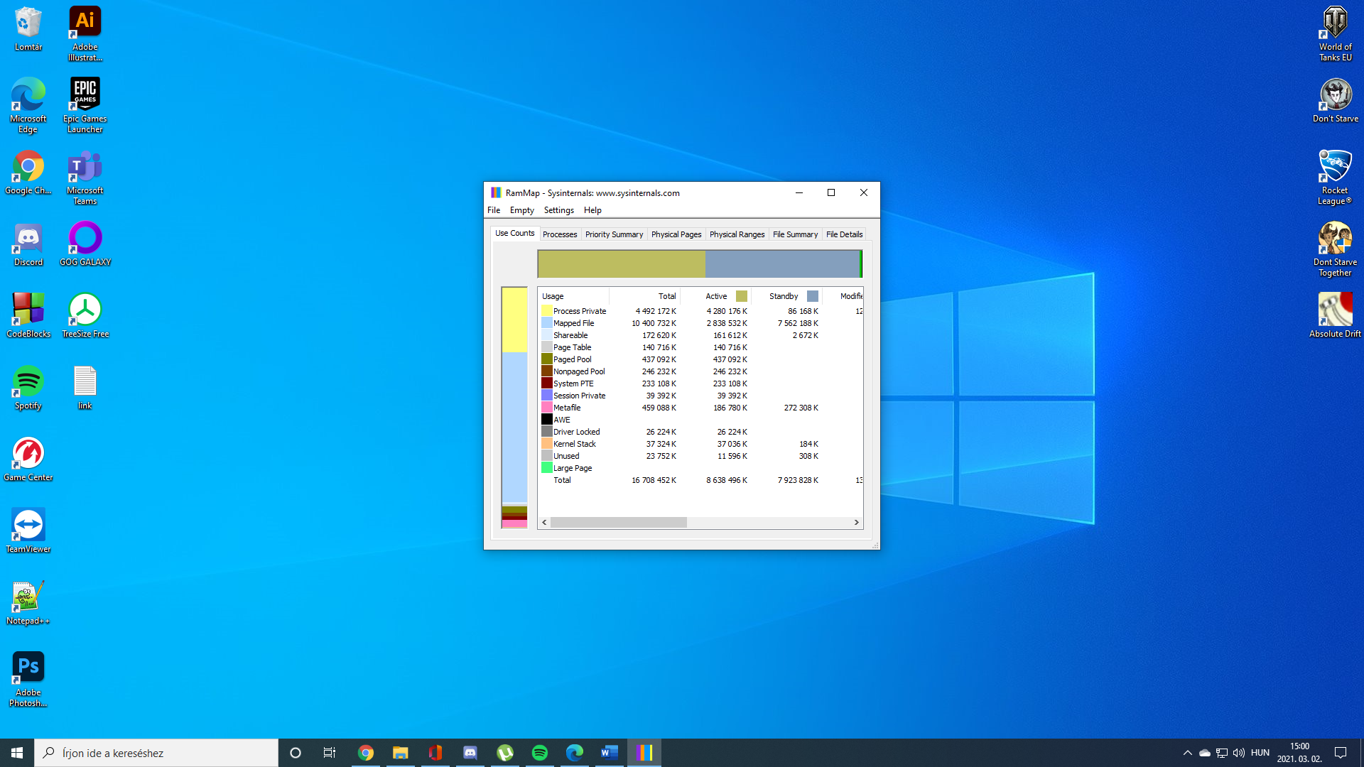

Megmutatja hogy a jelenleg futó alkalmazások menyi helyet foglalnak el a ramban

3. Feladat

Aida64

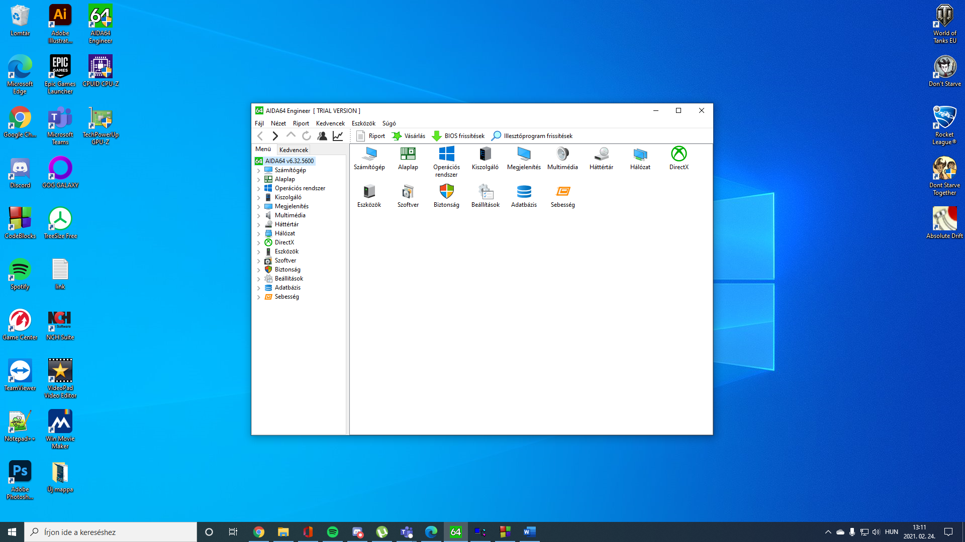

A számitógép belső diagnosztikáját és jellemzőit mutatja ki.

CPU-Z

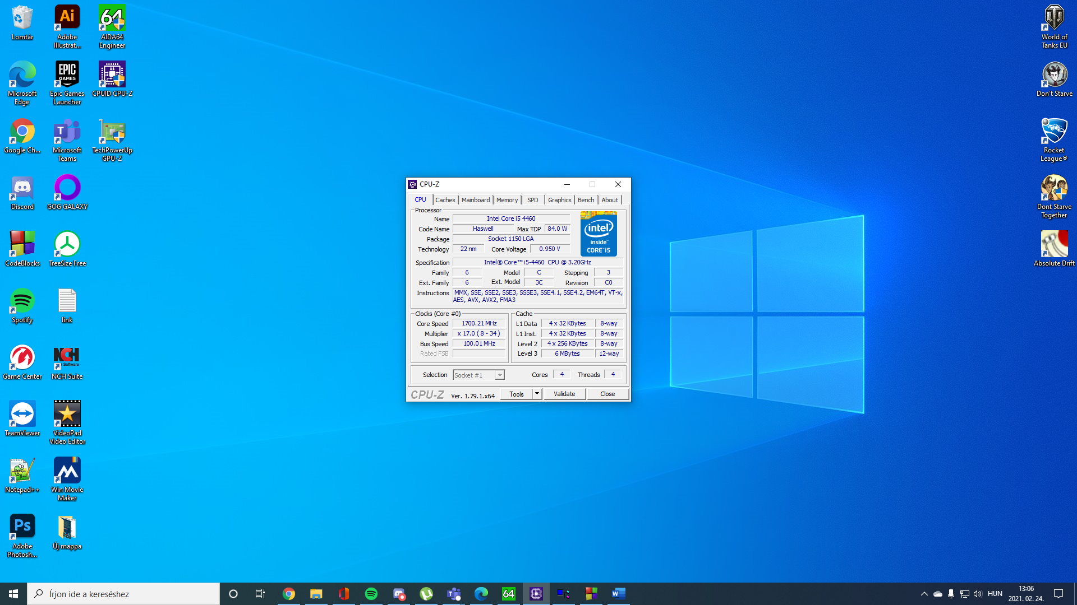

A Processzor ,Memória és Grafikus Kártya Jellemzőit jeleníti meg és

GPU-Z

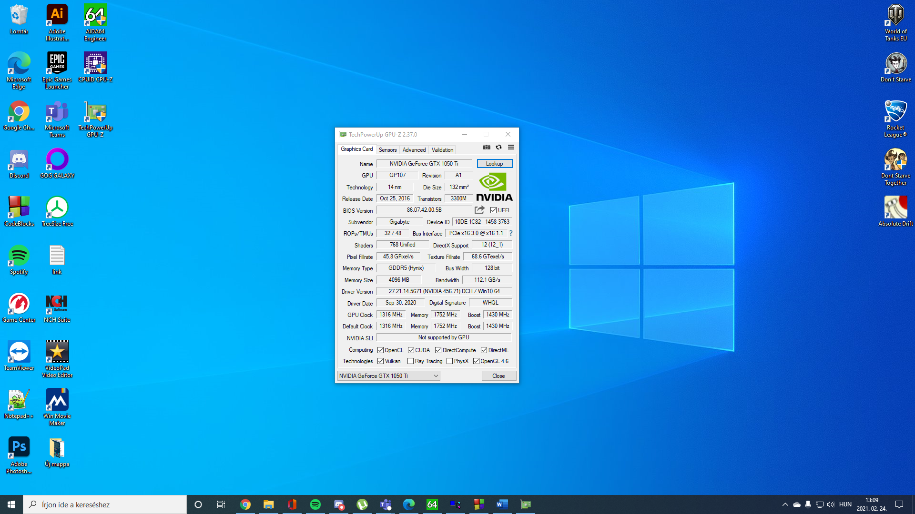

Ez a Videokártya jellemzőit és a most történő folyamatokat jeleníti meg

4. Feladat